การลงทะเบียนเพื่อเป็นคณะกรรมการการกลั่นกรองวารสารวิชาการ
- เข้าเว็บไซต์ https://www.tci-thaijo.org/index.php/OJED
- หาคำว่า “register” แล้วคลิก
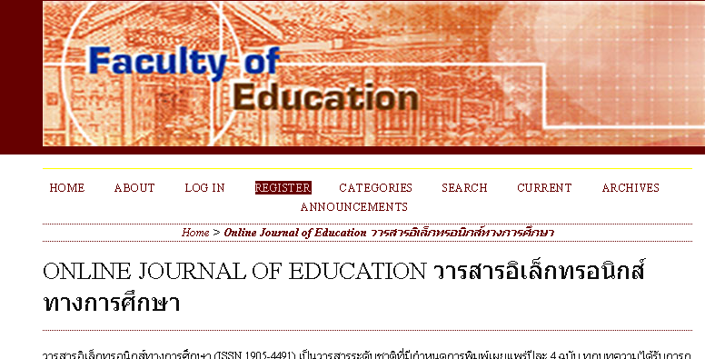
Click
- กรอกข้อมูลให้ครบถ้วน
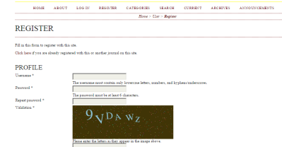
เมื่อกรอกข้อมูลเสร็จด้านล่างอย่าลืมเลือกเป็น Reviewer แล้วคลิก Register
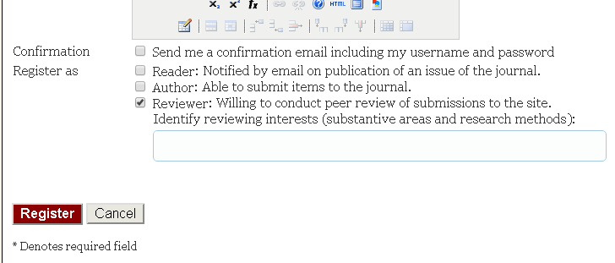
Click
Click

- การยืนยันข้อมูลใน e-mail ของท่าน
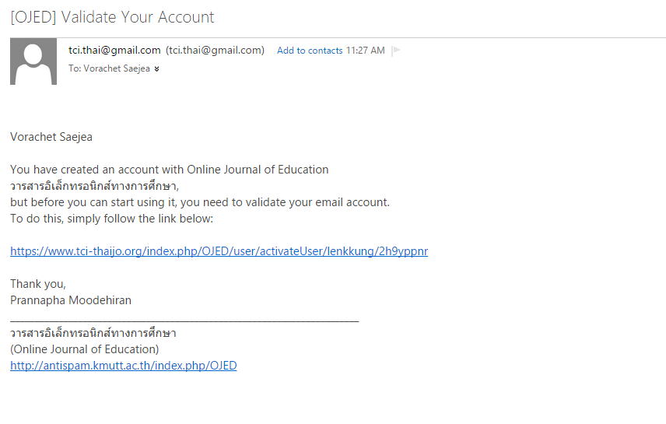
Click

ขั้นตอนของ Reviewer ในระบบ Thai-JO

เริ่มขั้นตอนของ Reviewer
ไม่ใช่
ตัดสินใจว่าจะรับ Review บทความหรือไม่

ใช่
ทำการ Review บทความ

ให้ความเห็นเกี่ยวกับบทความกับ Editor
Revision Required
Accepted
สิ้นสุดขั้นตอนของ Reviewer

ขั้นตอน Review
- Reviewer เข้าสู่ระบบพิมพ์ Username และ Password แล้วคลิกที่ปุ่ม Log In

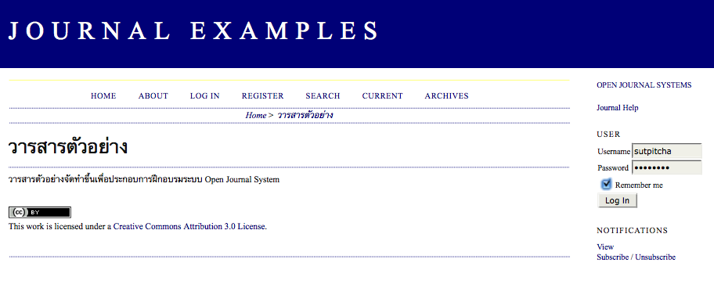
ใส่ Username และ Password แล้วคลิกที่ปุ่ม Log In

- เมื่อ Reviewer ได้รับ Email แล้วเข้ามาในระบบ ThaiJO ให้คลิกที่ Active เพื่อเข้าไป Review บทความที่ได้รับมอบหมาย
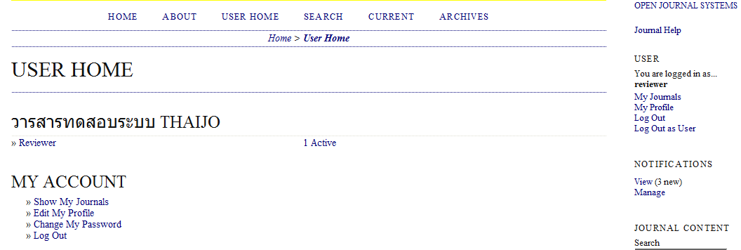
คลิกที่นี่

- ที่หน้า Active Submissions ให้คลิกที่ชื่อบทความที่จะทำการ Review
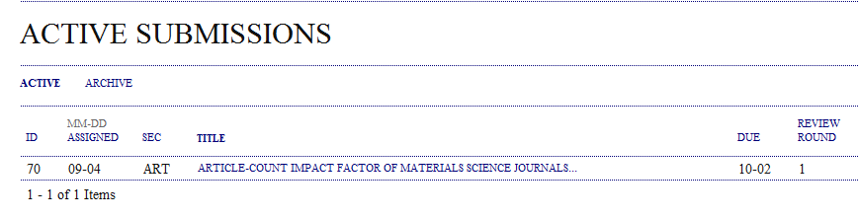
คลิกที่ชื่อบทความที่จะ Review
- ที่หน้า Review ในหัวข้อ Review Steps ให้คลิกที่รูปจดหมายตรงคำว่า Will do the review เพื่อแจ้ง Editor ว่าตกลงที่จะ Review บทความ
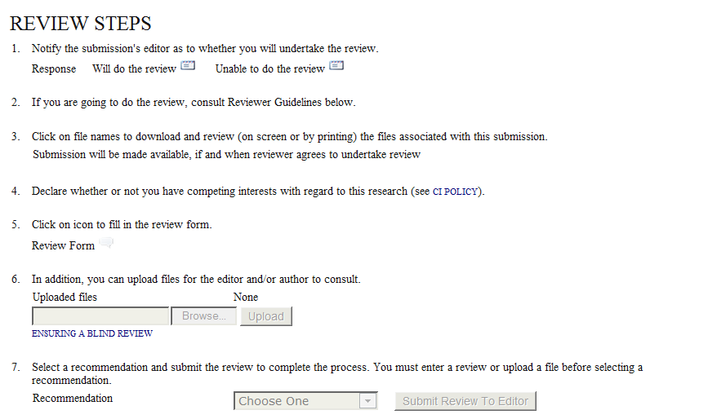
คลิกที่นี่เพื่อส่ง Email

- จะเข้าหน้า Send Email เพื่อแจ้ง Editor ให้ทราบว่าตกลงที่จะทำการ Review บทความนี้
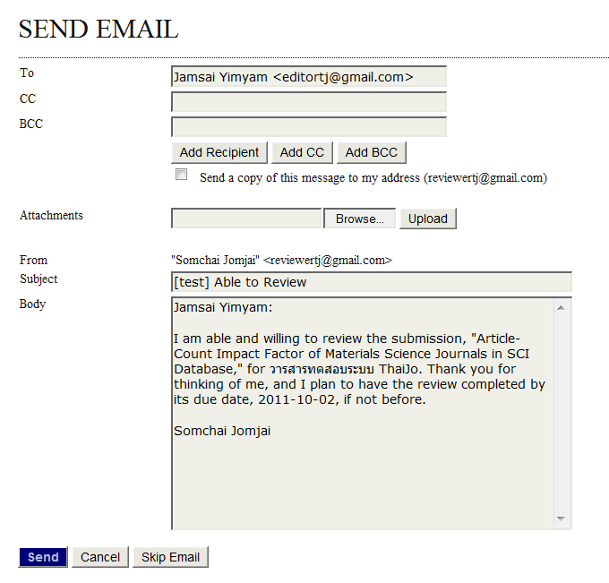
คลิกที่นี่เพื่อส่ง Email

- หลังจากตกลงที่จะ Review บทความแล้ว ให้คลิกที่ไฟล์บทความเพื่อ download มา Review แล้วคลิกที่รูปตรง Review Form เพื่อให้ความเห็นเกี่ยวกับบทความที่ Review
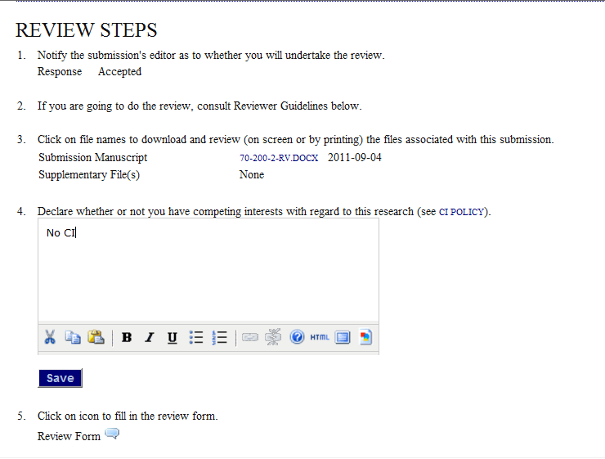
คลิกที่นี่ให้ความเห็นเกี่ยวกับบทความที่ Review
คลิกที่นี่ Download บทความ

- เมื่อคลิกที่ Review Form แล้วจะพบ Form ให้ความเห็นเกี่ยวกับบทความ ให้เลือกแล้วคลิกที่ Save
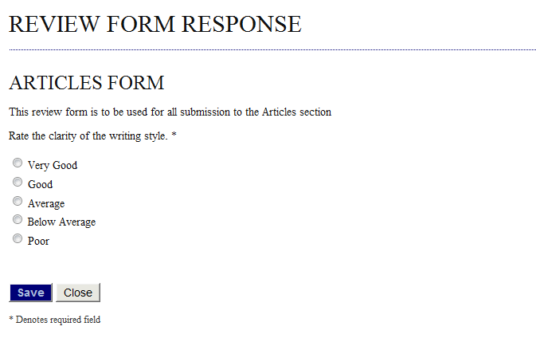
เมื่อเลือกเสร็จแล้วให้คลิกที่ Save เพื่อบันทึกข้อมูล
- ถ้ามีไฟล์ที่ต้องการจะ Upload เพิ่มเติมเพื่อส่งให้กับ Editor หรือ Author ให้เลือกที่ข้อ 6. แล้วกด Upload หลังจากนั้นให้เลือกความคิดเห็นเกี่ยวกับบทความที่ Review เพื่อส่งให้กับ Editor ต่อไป
ถ้ามีไฟล์ต้องการเพิ่มเติมเลือกที่นี่แล้วกด Upload

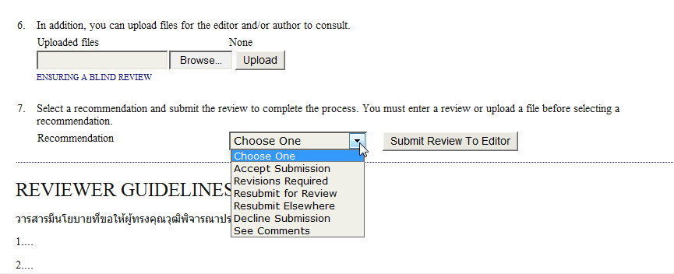
เลือกความเห็นของบทความแล้วคลิกที่ Submit Review To Editor

- จะเข้าหน้า Send Email เพื่อส่งความเห็นของ Reviewer ให้กับ Editor
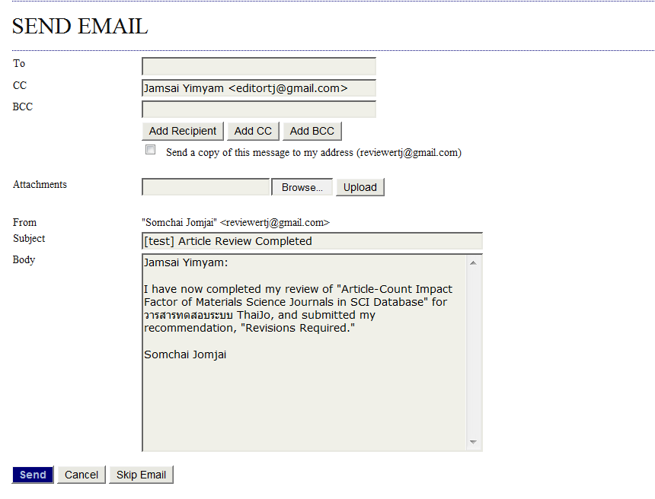
คลิกที่นี่เพื่อส่ง Email
ความเห็นของ Reviewer
- รอ Email จาก Editor เพื่อดูผลว่าบทความนั้นได้ Accepted หรือไม่ ถ้าไม่ Editor อาจจะส่งบทความที่ผ่านการแก้ไขแล้วมาให้ทำการ Review อีกรอบหนึ่ง ก็จะทำซ้ำตั้งแต่ขั้นตอนที่ 1 ถึง 9 เหมือนเดิมจนกว่าบทความจะได้ Accepted

